
Základní škola a Mateřská škola,

Praha 6, náměstí Svobody 2
náměstí Svobody 2/930, 160 00 Praha 6 – Bubeneč
www.zs-ns2.cz; tel.: 224 311 371, info@zs-ns2.cz
tel.: 224 324 783, mstychonova@centrum.cz

Školní noviny – únor 2015


V listopadu 2014 byl na doporučení školské rady naší škole udělen certifikát „Rodiče vítáni“. Neznamená to jen, že jste vy, rodiče, na naší škole opravdu vítáni. Znamená to také, že škola splňuje předepsaná kritéria, stanovená společností EDUin, o. p. s., která můžete najít na webových stránkách www.rodicevitani.cz. Zde také naleznete spoustu zajímavých rad
a zkušeností jiných rodičů.

Výsledky letošního zápisu do 1. tříd

Pro školní rok 2015/16 se do naší školy přišlo zapsat 120 dětí. Tento velký zájem nás těší, budeme však moci do plánovaných tří 1. tříd přijmout pouze 78 dětí. Rozhodnutí bude vyvěšeno v pátek 20. února na dveřích školy i na školních webových stránkách.
I v letošním roce rodiče chválili rezervační systém, díky kterému zápis dětí probíhal v pohodové atmosféře. Ředitelka školy děkuje všem paní učitelkám, které spolu s žáky našich 5. tříd budoucí prvňáčky celým zápisem provázely.

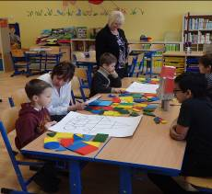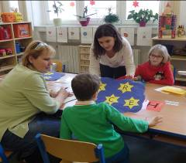

Úspěchy našich žáků v soutěžích

Dějepisná olympiáda  Již několikátým rokem se naše škola účastní dějepisné olympiády organizované DDM Prahy 6. V tomto roce se školního kola účastnilo dvanáct žáků ze sedmých a osmých tříd. Téma tohoto roku zní Pot, slzy a naděje a zabývá se válečnými konflikty napříč českými i světovými dějinami.  Dva nejúspěšnější řešitelé z naší školy, Michael Stojka  (8. A) a Vavřinec Holeček (7. A), plnili úkoly z období středověku a raného novověku. Na výsledkové listině se nakonec Vavřinec Holeček umístil na krásném 3. místě  a bude nás tedy reprezentovat v krajském kole, kde na něj čekají otázky z období devatenáctého století a první světové války.  Mgr. Vladimíra Horká, učitelka dějepisu | 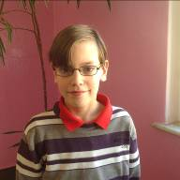

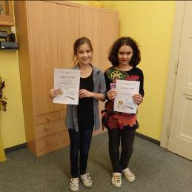 | Obvodní kolo matematické olympiády  V lednu 2015 se naši žáci zúčastnili obvodního kola matematické olympiády. Mezi úspěšné řešitele se zařadili žáci 5. ročníku – Rostislav Borovkov a Zuzana Buchová z 5. A a Michaela Hrabáková z 5.C. Blahopřejeme!

Testování SCIO žáků 6. tříd

Velmi nás těší, že naše žákyně ELIŠKA ROJÍČKOVÁ ze 6. A dosáhla nejlepšího výsledku v testu z matematiky ze všech žáků šestých tříd pražských základních škol. Blahopřejeme!

Letošní druhý exkurzní a projektový den

Jak vypadal exkurzní a projektový den v 6. ročníku

Ela: Vážení čtenáři, třída 6. A a 6. B se 29. ledna zúčastnila exkurzního a projektového dne. Tato událost nás velmi zaujala, a proto jsme se rozhodli zeptat účastníků na jejich dojmy z tohoto projektu. Odpovídat budou děvčata právě šestého ročníku. Niky a Terezo, povězte nám, jak jste celý den vnímaly a co vás nejvíce bavilo.

Niky: Ano, byli jsme nejdříve na Beach volejbalu, pak v Galerii Miro a nakonec ve Strahovském klášteře.
Ela: A co se vám nejvíce líbilo?
Tereza: Beach volejbal.
Ela: A šlo vám to?
Niky: Byli jsme tam s lektorem, který nás to učil a docela nám to šlo.
Ela: A co jste viděli zajímavého v Galerii Miro?
Tereza: Byly tam moc krásné obrazy.
Ela: A ve Strahovském klášteře?
Niky: Tím jsme jenom procházeli, ale byli jsme se podívat v pivovaru, jak se vyrábí pivo.
Ela: Aha, tak moc děkuji a brzy na viděnou.
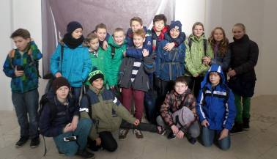
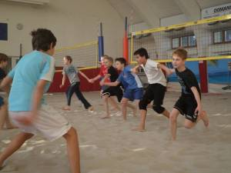

Nikola Kramperová, Eliška Rojíčková a Tereza Závorová

Exkurzní a projektový den v 7. ročníku

Projektový den sedmáků se konal na téma Anglo-American Day. Účastníci byli den předtím rozděleni do tří skupin. Jedna skupina se sešla v učebně u recepce. Tam na ně čekali pan učitel Jensen a druhý rodilý mluvčí Alex. Od nich jsme se dozvěděli něco o americké vlajce, hymně, atd. Poté jsme si povídali o Kalifornii, o tom, že hlavní město Kalifornie není San Francisco, ale Sacramento a také o rodišti našeho Alexe, Tennessee. O tom, že hlavní město Tennessee je Nashville, ačkoliv není největší v Tenessee, že jméno slavného českého brankáře Vokouna se v Americe vyslovuje „Vokůůůůn“, atd.
Druhá skupina se shromáždila v učebně paní učitelky Kejvalové. Tam na nás čekaly paní učitelky Kejvalová a Čapková. Ochutnali jsme anglický čaj s mlékem, octové chipsy, kváskovou směs, arašídové máslo, atp. Sledovali jsme videa o jídle v Británii.
Třetí skupina se sešla v multimediální učebně u paní učitelky Šupinové. Tam jsme si povídali
o anglických hudebních skupinách a zpěvácích. Ne nadarmo se program jmenoval „Music is Great Britain“. Řekli jsme si něco o The Beatles, Rolling Stones, Ozzy Ozbornovi, Queens
a dalších. Dovolím si říct za všechny účastníky, že to byla nejlepší část programu.
Poté následovala soutěž na způsob „Chcete být milionářem?“ Otázky byly z toho, co jsme si měli zapamatovat. Nejvíce bodů získala skupina pod vedením Kláry C. Poté se třídy rozdělily
a nastalo rozdávání vysvědčení. Byl to báječný den.
Vavřinec Holeček, VII. A

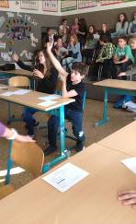
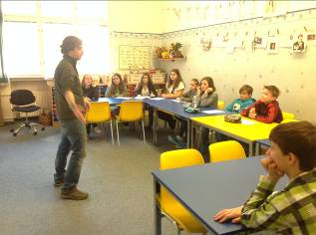
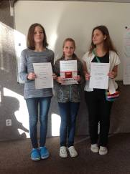
Zveme Vás k prohlédnutí si našich prezentací z projektového dne, které naleznete na webových stránkách školy, v sekci Základní škola/Akce školy.

Exkurzní a projektový den v 8. a 9. ročníku

V projektový den vyrazily osmé a deváté třídy za bruslením na Františku. Třídy se sešly ráno před školou a vyrazily na 25 minutovou procházku směrem k areálu. Ne všichni si procházku užívali, ale se sebranou odvahou nakonec všichni dorazili do cíle. Některým studentům však tento „spazier“ nestačil, a tak se vydali na další. Pochod číslo dvě aneb židovským městem tam a zpátky byl plně nepovinný, ale i přesto měl silnou účast. Zbytek se dále odebral k ledovému kluzišti. Někdo měl brusle vlastní, někdo si brusle půjčoval, ale skoro všichni nakonec skončili na ledě. My, kteří jsme nebruslili, z nedostatku bruslí, jsme okamžitě poskytovali první pomoc a psychickou útěchu těm, kteří na ledě skončili úplně doslova. Nakonec vše proběhlo hladce
a všichni studenti výlet zvládli bez ujmy na zdraví a předpokládá se, že nervy paní učitelky jsou v pořádku. Den ukončilo rozdávání pololetního vysvědčení, které mnohým z nás přineslo těžké nervové potíže, některým výsledky přinesly i mírný infarkt, takže prázdnin užívali ve špitálech. Jediní učitelé snad na konci vyučovací doby dne 29. 1. vyšli z budovy zdrávi po fyzické stránce. Byl to den plný obětí.
Samuel Žáček, IX. B

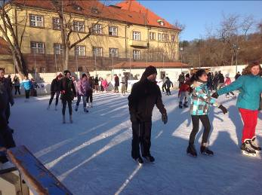
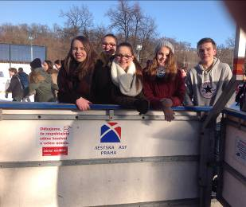

Zimní turnaj v miniházené 1. stupně

Ve čtvrtek 29. ledna proběhl další ročník „Zimního turnaje v miniházené 1. stupně.“ Děti se sešly po převzetí vysvědčení v tělocvičně a změřily své síly s ostatními spolužáky.
Hrály ve dvou kategoriích: 2. – 3. třída a 4. – 5. třída. Všichni bojovali jako lvi, ti, co nebyli na hřišti, fandili o sto šest. Celou školou se nesla bojovná a vítězná atmosféra všech týmů.  Turnajem nás provázeli rozhodčí z řad našich žáků – Jakub Votava, Jakub Roháč, Jonáš Patzel, Václav Heřt. Byli spravedliví, byli dobrými poradci, vedli utkání s jistotou  a přehledem. | 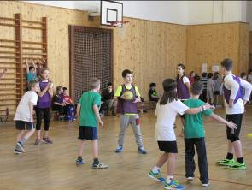
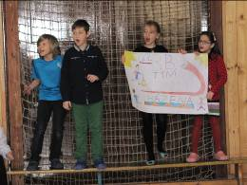 | V každé kategorii jsme po ukončení turnaje vyhlásili pořadí dle získaných bodů. S klidným sportovním srdcem mohu říci, že poslední u mne nebyl nikdo. Všichni byli výborní a také si všichni zasloužili odměnu. Tu také dostali v podobě sladkostí a her.

Závěrem jsme si popřáli spoustu pilného trénování do dalšího turnaje. Ten tradičně proběhne v červnu na školním hřišti.
Martina Charvátová, pořadatelka turnaje

Košilový den

Jedna z dalších kreativních akcí, která proběhla na naší škole pod názvem „Košilový den“, oživila úsměvy našich žáků i učitelů.
Oblékli jsme se do různých druhů košil a tradičně se vyfotili na schodech naší školy.
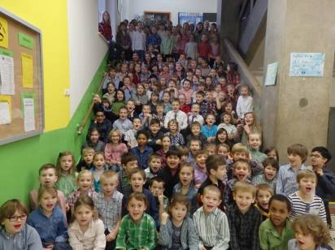
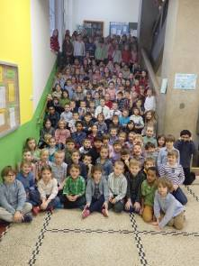

Co nás čeká v únoru?

- zájemci vyrazí na lyžařský zájezd

- čekají nás pořady s environmentální tematikou (ochrana životního prostředí)

- pokračuje spolupráce s Českým vysokým učením technickým (pořady zaměřené technicky a přírodovědně)

- pro děti jsou připraveny i pořady dějepisné (o Přemyslovcích) a hudební (cimbálová muzika)

- bude zprovozněna nová školní kuchyňka a školní dílny (v suterénu)

Kdy budou jarní prázdniny?

Čekají nás v týdnu od 2. do 6. března.

Všichni doufáme, že si užijeme zimních radovánek a spousty sněhu.

